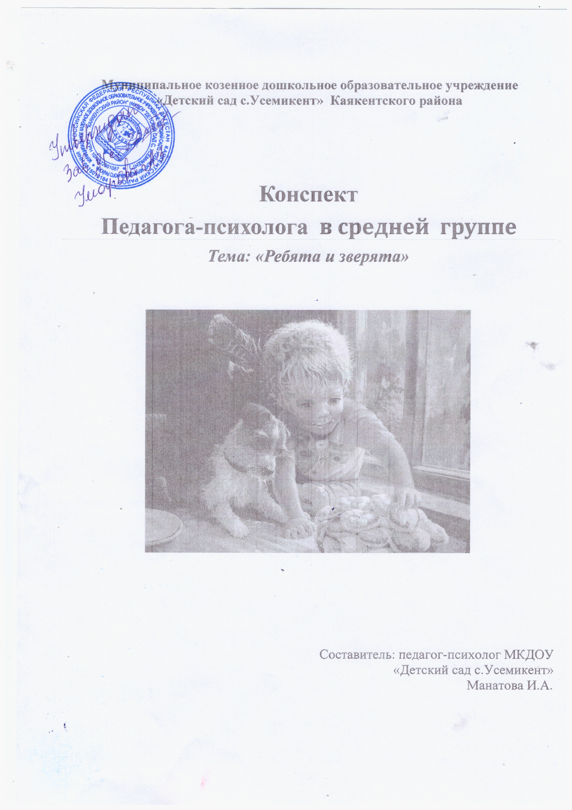

**«Ребята и зверята»**

**Цель:** снижение уровня тревожности, раздражительности, двигательного беспокойства, преодоление барьеров в общении у детей старшего дошкольного возраста.

**Задачи:**

«» снятие эмоционального и мышечного напряжения;

«» развитие коммуникативных навыков, умения работать в группе;

«» формирование позитивной я-концепции, повышение самооценки;

«» развитие координации движений, внимания, воображения, восприятия;

«» преодоление застенчивости, замкнутости, нерешительности, коррекция девиаций поведения;

«» развитие эмоционально-выразительных движений, речи.

Материалы к занятию: мягкие игрушки, запись спокойной и весёлой танцевальной музыки, набор картинок с изображением домашних и диких животных.

**ВВОДНАЯ ЧАСТЬ**

- Ребята, мы собрались с вами в игровой комнате. Как вы думаете, зачем?

(Ответы детей: «Играть, заниматься… ».)

Давайте придумаем правила игры, чтобы всем было приятно, радостно и весело играть.

Предлагаю следующие правила: «Нельзя: драться, толкаться и обзываться. Можно и нужно: дружно и весело играть)

**1. УПРАЖНЕНИЕ «Приветствие».**

Ведущий говорит: «Мы сегодня будем вместе играть. Давайте познакомимся. Для этого нужно встать в круг. Каждый будет по очереди передавать из рук в руки своему соседу справа цветочек и говорить: «Здравствуй Маша!»

**ОСНОВНАЯ ЧАСТЬ**

**-Ребята! Чей это домик стоит?Кто в домике живет?**

***Олень и зайчик***

**-Они хотят с нами поиграть**

**Игра «У оленя дом большой»**

На каждую фразу стиха выполняется своё движение:

У оленя (руки вверх к голове, как рога оленя)

Дом большой (руки над головой «домиком»)

Он глядит (правую руку над глазами)

В своё окошко (двумя руками сначала вертикально, потом горизонтально изображается окно)

Заяц (ладони к голове, как уши зайца)

по лесу бежит (руки сжать в кулаках, локти согнуть, изобразить бег)

В дверь к нему стичится: (кулаком «посутчаться»)

«Стук-стук

Дверь открой (изобразить, как открывается дверь)

Там в лесу (показать большим пальцем назад через плечо)

Охотник злой!» (сердитое лицо)

«Заяц, заяц, забегай (опять изобразить зайца)

Лапу мне давай!» (подать руку)

**Развивающая игра «Дикие и домашние животные».**

Дети сидят на стульях, образуя круг.

Ведущий предлагает им вспомнить: кто такие дикие животные, кто такие домашние животные. Почему они так называются? Затем детям предлагается поиграть в игру.

Ведущий говорит: «Ребята, когда я буду показывать вам картинки с изображением домашних животных, вы должны похлопать руками по своим коленям, а когда диких животных – топать ногами».

**Пальчиковая гимнастика: «Солнце. Камешки. Заборчик»**

(Имитация движений по ходу текста). Ведущий:

«Раз, два, три, четыре, пять. Начинаем мы играть.

Вы смотрите, не зевайте и за мною повторяйте

Всё, что вам сейчас скажу и при этом покажу.

Солнце (ладони приближены друг к другу, пальцы расставлены в

стороны, как солнечные лучики) ;

Камешки (пальцы сжаты в кулак) ;

Заборчик (ладони обеих рук приближены друг к другу, пальцы вытянуты) .

**Подвижная игра «Пингвины».**

Ведущий говорит: «Ребята, на планете Земля живёт много разных насекомых, животных и птиц. Далеко на холодном Севере обитают пингвины. Вы знаете, кто это? Вы когда-нибудь их видели? » (Ответы детей). Далее ведущий демонстрирует игрушку и картинку с изображением пингвина. «Они так же как вы умеют играть и дружить. Днём они веселятся, танцуют и поют. А когда наступает ночь и становится очень холодно, они помогают друг другу не замёрзнуть. Тогда они собираются в стайку, тесно прижимаясь, согревают друг друга своим теплом».

«Давайте поиграем в игру. Представьте, что вы – маленькие пингвины. Днём пингвины гуляют, передвигаясь «по-пингвиньи» под весёлую музыку. А когда наступает ночь, то они по команде: «Греться! » - собираются в стайку». (Повторить несколько раз) .

**Релаксация «Волшебный сон».**

Дети садятся на стулья в «позу покоя»: (ноги слегка разведены, руки свободно лежат на коленях, спина не напряжена, глаза закрыты). Включается тихая, спокойная музыка, на фоне которой ведущий медленно произносит:

«Маленькие пингвины очень устали, набегались, наигрались, теперь отдыхают. Им снятся волшебные сны. Снится голубое небо, яркое солнце, прозрачная вода, золотые и серебристые рыбки, друзья, знакомые животные, мама и т. д.

Здесь дышится легко, ровно, ровно, глубоко.

Вот и лёгкий ветерок мордочек касается,

Солнышко лучистое пингвинам улыбается.

Чудесный сон, но пора просыпаться. Пингвины открывают глаза, потягивается, встают».

**ЗАКЛЮЧИТЕЛЬНАЯ ЧАСТЬ**

**Прощание. Упражнение «Ладошки».**

Ведущий говорит: - «Ребята! Мы сегодня с вами прекрасно позанимались, поиграли. Давайте на прощание встанем в круг, возьмёмся за руки. Сосредоточьте внимание на моих словах:

«У друга мягкая и тёплая ладошка. (Дети держатся за руки)

Поглажу друга по руке немножко. (Поглаживают руки, стоящих рядом, сосредоточив внимание на теплоте рук)

Нам хорошо, когда мы вместе, рядом,

Ни ссориться, ни драться нам не надо! »

Ведущий: «А теперь давайте хором скажем друг другу «Спасибо! »».